
proyecto laboratorio modelos y simulación
Modelos y Simulación, Profs. Cristian Tissera, Danilo Labella.

Por Juan Cruz Paez, Facundo Nicolás Farías Lozano
UNSL
Facultad de Cs. Físico Matemática y Naturales
Departamento de Informática
2025

Dpto. de Informática

FCFMyN

UNSL

Contenidos
Contenidos 1
Introducción 2
Objetivo 2
Temas tratados 2
Metodología 3
Primera Etapa 4
Objetivos 4
Experiencia de Desarrollo 4
Modelo de Dominio 5
Segunda etapa 6
Objetivos 6
Experiencia de Desarrollo 6
Modelo de Dominio 7
Tercera etapa 8
Modelo 8
Objetivos 8
Experiencia de Desarrollo 8
Bibliografía 10

Introducción

Objetivo
El presente informe tiene como objetivo documentar el proceso de desarrollo, implementación y análisis de un simulador de eventos discretos aplicado al contexto de operaciones aeroportuarias. Este trabajo fue realizado en el marco de la asignatura “Modelos y Simulación” y consistió en el diseño progresivo de un sistema de simulación dividido en tres etapas, abarcando desde la construcción de un modelo simple hasta la ejecución de múltiples replicaciones para análisis estadístico. El objetivo principal fue construir un software capaz de modelar, ejecutar y analizar el comportamiento de sistemas dinámicos bajo incertidumbre, a través de simulaciones que generen datos significativos para su posterior evaluación.

Temas tratados
Durante el desarrollo del proyecto se abordaron una serie de temas fundamentales dentro del área de simulación de eventos discretos y diseño de software. Entre ellos se destacan:
- Simulación orientada a eventos discretos y modelado de sistemas dinámicos estocásticos.
- Técnica de bootstrapping, mediante la cual cada evento genera sus próximos eventos, facilitando la automatización del ciclo de simulación.
- Generación de números y variables aleatorias, incluyendo el uso de múltiples distribuciones (exponencial, uniforme, normal, empíricas, etc.).
- Gestión de la lista de eventos futuros (FEL) y lógica de planificación de eventos.
- Cómputo de estadísticas sobre el sistema simulado (tiempos, colas, ocio, etc.).
- Diseño experimental basado en replicaciones múltiples, cálculo de intervalos de confianza e interpretación de resultados.
- Principios de diseño orientado a objetos y buenas prácticas, incluyendo principios S.O.L.I.D. y uso de programación funcional en Java.

Metodología
La metodología consistió en una implementación incremental distribuida en tres etapas:
- Etapa 1: desarrollo del simulador básico con un único servidor (pista de aterrizaje) y una cola. Se construyó el esqueleto del simulador aplicando la técnica de bootstrapping, se implementaron estructuras para la gestión de eventos y se comenzó a recolectar estadísticas básicas.
- Etapa 2: ampliación del modelo para soportar múltiples servidores con colas independientes, incorporación de múltiples distribuciones aleatorias y desgaste de pista. Se introdujo mayor complejidad al modelo de dominio.
- Etapa 3: diseño de un experimento de simulación basado en replicaciones (50 ejecuciones), recolección y análisis estadístico de resultados mediante intervalos de confianza del 95%. Se implementaron mejoras funcionales en la asignación de servidores y se refactorizó el sistema de estadísticas para soportar replicaciones múltiples.
Cada etapa implicó un trabajo conjunto de diseño, codificación, validación y evaluación, lo que nos permitió adquirir una comprensión integral del proceso de simulación de sistemas discretos en entornos complejos y realistas.

Primera Etapa

Objetivos
En esta primera etapa, perseguimos los siguientes objetivos, definidos a partir del enunciado del práctico:
- Implementar un simulador orientado a eventos discretos que permita instanciar múltiples realidades y representar el estado y la evolución del sistema físico en un aeropuerto de vuelos de cabotaje ​.
- Emplear la técnica de bootstrapping, en la que cada evento programa el siguiente, optimizando la automatización de la simulación y la gestión de la FEL (Future Event List) ​.
- Recopilar datos de simulación para calcular:
  - Cantidad total de aeronaves que han arribado y que han aterrizado.
  - Tiempos de tránsito (media, máximo y mínimo distinto de cero).
  - Tiempos de espera (media, máximo y mínimo distinto de cero).
  - Tiempo de ocio de la pista (total, máximo, mínimo y proporción del tiempo de simulación).
  - Tamaño de la cola de espera (máximo y mínimo distinto de cero).
- Validar el correcto funcionamiento de la simulación en un horizonte de 4 semanas de tiempo de simulación.

Experiencia de Desarrollo
- Al ser nuestra primera simulación, no disponíamos del conocimiento ni de la experiencia para abordar el desarrollo de manera directa, lo que incrementó la complejidad de la etapa inicial.
- Debido a nuestra falta de experiencia, debimos readaptar partes del código en múltiples ocasiones, refinando la estructura y corregir errores en la gestión de la FEL.
- Incorporamos por primera vez en nuestra forma de codificar los principios S.O.L.I.D., y pudimos apreciar sus beneficios en la mantenibilidad, cohesión y extensibilidad del simulador.
- Una de nuestras principales dificultades fue determinar la forma óptima de implementar el cómputo de estadísticas (tiempos de espera, tránsito y ocio), lo que nos obligó a diseñar estructuras de datos auxiliares y métodos de agregación flexibles.
- Al aplicar SOLID y considerando los requisitos de las siguientes dos etapas del práctico, realizamos el diseño pensando en posibles cambios futuros, lo que facilitará la integración de múltiples servidores y nuevos generadores de variables aleatorias en etapas posteriores.
- En conjunto, consideramos que esta primera etapa nos proporcionó una experiencia valiosa que sin duda enriquecerá nuestro desarrollo profesional en simulación y diseño de software.

Modelo de Dominio
Para la primera etapa seguimos la metodología S.O.L.I.D., por lo que las clases fueron creadas en base a la escalabilidad, y puede que aún no se vea el sentido de su existencia.
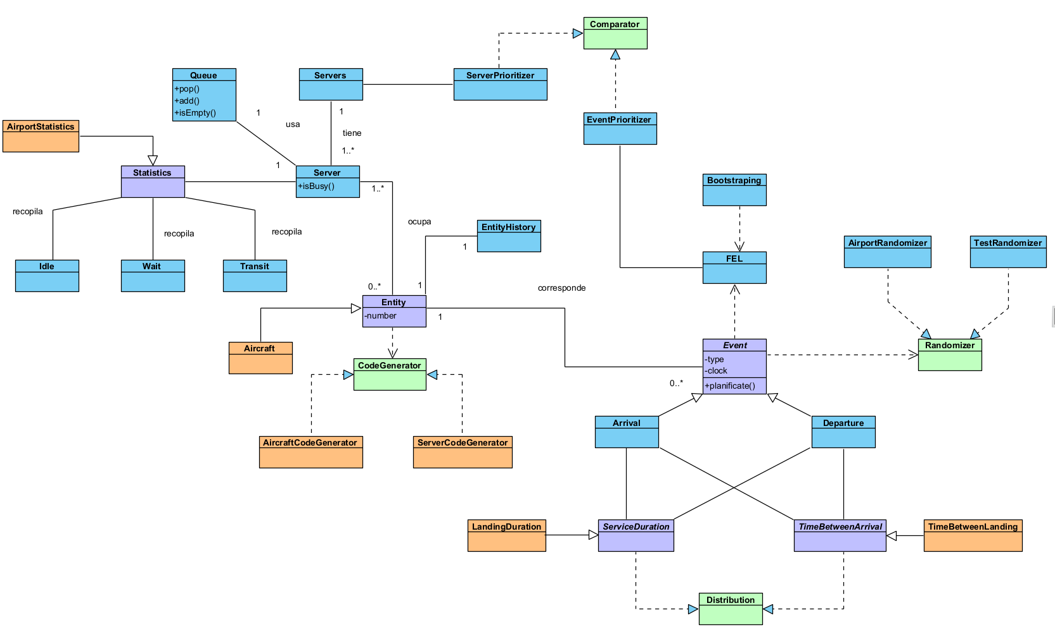

Segunda etapa

Objetivos
En esta segunda fase, nos propusimos extender y robustecer el simulador inicial con los siguientes objetivos, alineados al enunciado del práctico:
- Incorporar generadores de variables aleatorias para las distribuciones especificadas: empírica discreta, uniforme, exponencial y normal.
- Adaptar el modelo de servidor único con una única cola a una configuración de múltiples servidores: cinco servidores independientes, cada uno con su propia cola de espera.
- Implementar llegadas de aeronaves con distribución exponencial de media $μ = 15$ minutos fuera de horas pico, y $μ = 9$ minutos durante los intervalos de fuerte tráfico (9–13 hs y 20–23 hs).
- Modelar el tiempo de descenso de pasajeros mediante una distribución uniforme entre 10 y 25 minutos.
- Diseñar la lógica de asignación de pista de aterrizaje: a cada avión se le asigna la pista con la cola más corta (o la primera en caso de empate).
- Incorporar el desgaste de las pistas: cada pista inicia con 3000 unidades de durabilidad, y cada aterrizaje consume un desgaste generado según una distribución normal ($μ = 5$, $σ = 1$).
- Calcular y reportar, a lo largo de 4 semanas de simulación, los mismos indicadores de la etapa anterior (cantidad de arribos y aterrizajes, tiempos de tránsito y espera —media, máximo y mínimo—, ocio de pista y tamaños de cola) más la durabilidad final de cada pista.

Experiencia de Desarrollo
- Tuvimos que refactorizar y readaptar nuestro modelo de dominio: modificamos nuestra clase $Statistics$ para que sea capaz de manejar múltiples servidores, segregamos responsabilidades moviendo el atributo clock de la clase $Bootstrapping$ a una clase independiente, y diseñamos la arquitectura para que el usuario pueda añadir nuevas distribuciones de forma sencilla, cubriendo todas las especificadas en el informe.
- La mayor dificultad que enfrentamos en esta segunda etapa fue encontrar la mejor manera de permitir al usuario seleccionar y parametrizar las distintas distribuciones, especialmente la implementación dinámica de la distribución exponencial con medias variables en función de las horas pico.
- Mejoramos todos los comparators de nuestras clases, asegurando un ordenamiento consistente y eficiente de los eventos en la FEL para cualquier número de servidores.

Modelo de Dominio
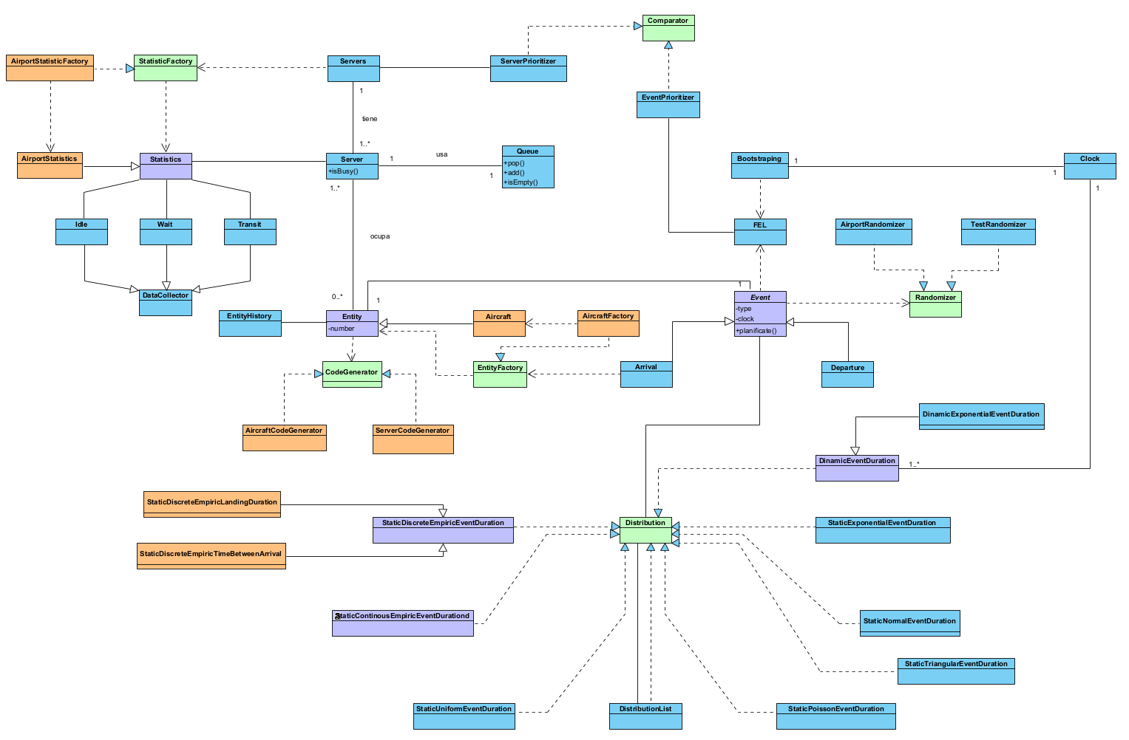

Tercera etapa

Modelo

Objetivos
En esta tercera y última etapa del proyecto, abordamos la experimentación estadística basada en replicaciones múltiples del simulador desarrollado. Los objetivos específicos de esta fase fueron:
- Realizar un experimento de simulación mediante 50 ejecuciones independientes para una configuración mejorada del aeropuerto, con el fin de obtener estimaciones estadísticas más robustas.
- Calcular intervalos de confianza con un 95% de certeza para las métricas clave del sistema: cantidad total de arribos y aterrizajes, tiempos de tránsito y espera, tiempos de ocio, tamaño de la cola y durabilidad final de las pistas.
- Aplicar mejoras al modelo, comparando su rendimiento con la configuración de la etapa anterior, y justificar dichas mejoras mediante análisis cuantitativo de los resultados simulados.

Experiencia de Desarrollo
- Refactorizamos nuevamente las clases responsables de la recolección de estadísticas, ya que durante las primeras pruebas advertimos que nuestro diseño original no contemplaba correctamente la asociación de estadísticas con múltiples replicaciones. Esta omisión nos llevó a reestructurar las clases relacionadas a $Statistics$, logrando una correcta separación entre estadísticas individuales y agregadas.
- Inicialmente habíamos asumido que los tiempos de espera y tránsito eran atributos del servidor. Esto resultó incorrecto y nos llevó a mover la subclase Idle, encargada del seguimiento de tiempo ocioso, como un atributo directamente vinculado a la clase Server, mejorando así la coherencia del modelo.
- Para aplicar una mejora estructural sobre la asignación de servidores, nos basamos en una hipótesis: si al elegir qué servidor asignar se prioriza aquel que se desocupa primero, en lugar de seleccionar simplemente por ID, podríamos equilibrar la carga de trabajo. Para esto, introdujimos el atributo $departureClock$ en cada Server, lo que nos permitió comparar correctamente los tiempos de liberación. Los resultados posteriores confirmaron nuestra hipótesis, ya que se observó una reducción significativa —aproximadamente del 50%— en el tiempo medio de espera, junto con una equiparación notable en el uso (ocio) y desgaste (durabilidad) de todos los servidores.
- Para calcular los intervalos de confianza de cada estadística, integramos programación funcional en Java (lambdas y streams), lo que mejoró considerablemente la legibilidad, eficiencia y concisión del código. Esta mejora se extendió también a clases de etapas previas, como los Comparators, donde aplicamos funciones lambda para simplificar la lógica de ordenamiento de eventos y selección de servidores.

Bibliografía

[1] | A. S. W. a. M. K. Samuel Oloruntoba, «SOLID Design Principles Explained: Building Better Software Architecture,» DigitalOcean, 11 Junio 2025. [En línea]. Available: https://www.digitalocean.com/community/conceptual-articles/s-o-l-i-d-the-first-five-principles-of-object-oriented-design. [Último acceso: Abril 2025].
[2] | GeeksforGeeks, «Software Design Patterns Tutorial,» 2 Junio 2025. [En línea]. Available: https://www.geeksforgeeks.org/system-design/software-design-patterns/. [Último acceso: Abril 2025].
[3] | K. Chandrakant, «Functional Programming in Java,» Baeldung, 26 Marzo 2025. [En línea]. Available: https://www.baeldung.com/java-functional-programming. [Último acceso: Abril 2025].
[4] | Modelos y Simulación, Dpto. Informática, UNSL, Apuntes proveídos por la cátedra.
[5] | J. C. B. L. N. D. N. Jerry Banks, Discrete-Event System Simulation, 1984.

